15.4探究焦耳定律

【教学目标】
一、知识与技能
1．通过实验探究，知道在电流一定时，导体消耗的电功率与导体的电阻成正比．
2．知道什么是电流的热效应及其电热现象的实质．
3．了解焦耳定律，知道电热现象的应用和控制．
二、过程与方法
1．通过分析论证电热现象跟电阻之间关系的过程，体验科学思维方法，包括数学分析方法的意义．
2．通过电热现象跟电阻之间关系的验证实验设计过程，领悟实验原理、控制变量方法、实验器材的选择、实验证据的收集、步骤的安排等因素在实验设计中的作用．
三、情感、态度与价值观
1．继续培养学生分析论证和实验验证的兴趣．
2．能从利弊两个方面认识电热现象，体验用辩证的思想观点分析问题．
【教学重点】
引导学生从探究中发现，在发现的基础上进一步得出电流产生的热与电阻的关系，培养学生的初步探究能力．
【教学难点】
应用所学物理方法解决物理问题的能力培养.

┃教学过程设计┃

教学过程 | 设计意图
一、新课引入  师：同学们根据自己的生活经验，一定能举出许多电能变成热能的例子．通过对电能的学习，大家已经了解了电流通过导体时，导体会发热．谁还记得这是电流的什么效应？  生：这叫电流的热效应.  师：在前面小灯泡的发光实验中，同学们曾有意地去触摸过小灯泡，感觉小灯泡发热．有没有同学触摸过导线，连接小灯泡的导线热不热？同学们有没有考虑过这样的问题：导线和用电器中流过的电流相同吗？(相同．)导线和用电器中流过了相同的电流，用电器发热而导线却几乎不发热，这是为什么？  用电器和导线不同的是电阻，今天我们就来一起探讨电流经过用电器时产生的热量与电阻是什么关系.  二、新课教学  (一)通电导体放出的热量跟哪些因素有关  [活动]：探究通电导体放出的热量跟哪些因素有关  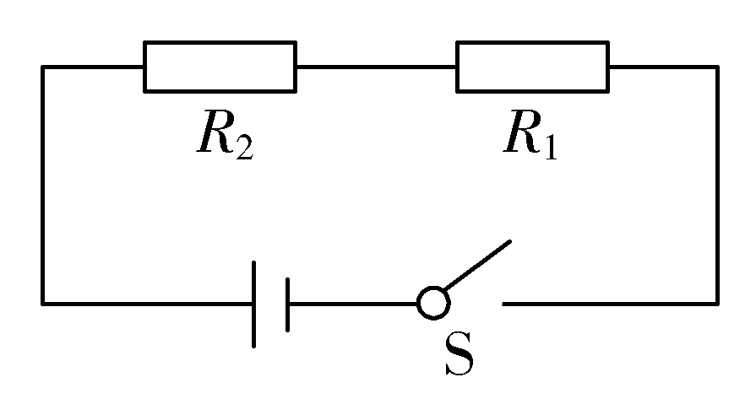  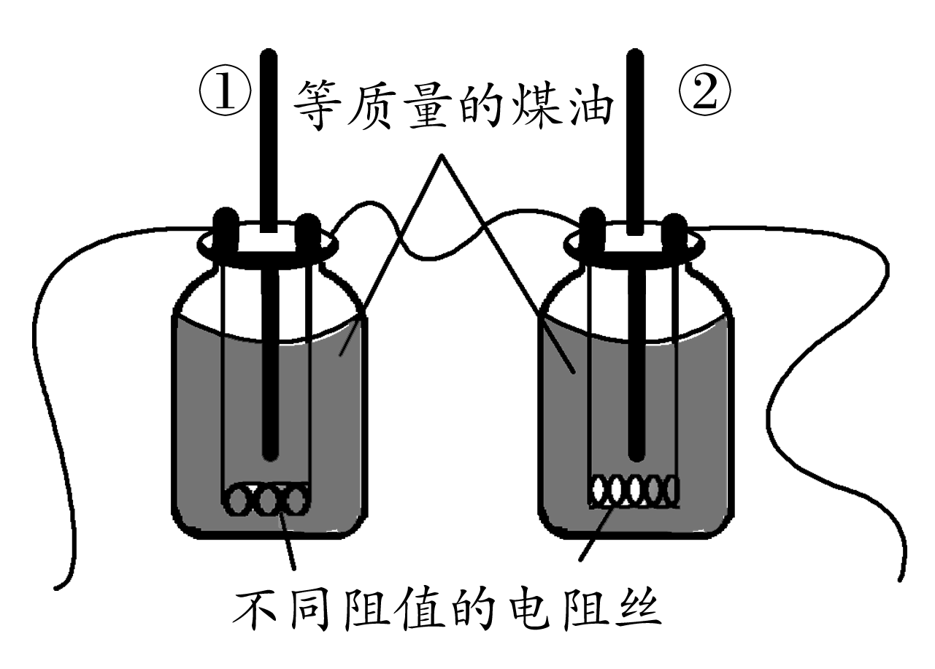  师：同学们四人一组，选择你们面前的仪器设计实验，讨论如何做，有什么问题可以提出来.  生1：用这些器材，如何研究电流的热效应和电阻的关系？  师：电阻丝R₁、R₂串联，电流相同，电阻不同，通电一段时间后，通过观察温度计的温度变化，比较放出热量的多少.  生2：为什么要用煤油，用水不可以做吗？  师：其实完全可以用水来代替煤油，只不过时间可能要长一些才能从温度计上读出温度值.  生3：为什么是等量的煤油，不是等量的行吗？  师：只有等量的煤油，才能通过它们的温度变化讨论电流产生的热量．这样的方法就是控制变量法.  学生实验，在下表中记录数据，教师巡视，提醒同学们注意安全.  实验结论：在电流、通电时间相同的情况下，电阻越大，产生的热量越多.  师：精确的实验表明，在电流、通电时间相同的情况下，导体产生的热量跟电阻成正比；在电压、通电时间相同的情况下，导体产生的热量跟电阻成反比.  关于在电压、通电时间相同的情况下，导体产生的热量跟电阻成反比，请同学课外设计实验验证.  (二)焦耳定律  师：通过刚才的实验我们知道通电后产生的热量和电阻、通过的电流、通电时间有关系．具体的数量关系是怎么样的？物理学家焦耳在1840年就确定了它们的关系，这就是著名的焦耳定律．电功率的表达式P＝UI，利用欧姆定律I＝UR，将二式中U消去，可以得到P＝I²R.  产生的热量也就是在一定通电时间内，电流对电阻做的功．即Q＝Pt＝I²Rt，电流通过导体产生的热量，跟电流的二次方成正比，跟导体的电阻成正比，跟通电时间成正比.  符号的意义及单位：  Q——热量——焦耳(J)  R——电阻——欧姆(Ω)  I——电流——安培(A)  t——时间——秒(s)  师：我们通过实验、观察，利用公式推导得出了电流热效应跟电阻大小的关系．同学们现在能不能回答本节开始时的问题？  生：导线和用电器(电炉或电饭锅或电灯)中通过的电流相同，但是导线的电阻较小，而那些用电器的电阻较大，所以，那些用电器发热，而导线几乎感觉不到热.  (三)电流热效应的应用与控制  师：生活中有些电热我们要利用，有些电热我们是要防止的．关于电热的利用，同学们已经了解了许多，比如电烙铁、电熨斗、电饭锅、电烤炉、电炉．刚刚举出的都是利用电来加热的设备，都是常见的电热器．同学们知道了利用电热的好处，但有些时候，有些地方的电热会造成危害的，还要设法防止.  电视机使用过程中会发热，如果连续使用时间过长，还会烧坏电视机．有些导体上的绝缘材料会因温度过高，使绝缘材料迅速老化，甚至烧坏．电视机开的时间长了会发热，电视机后盖上有许多孔，就是为了通风散热．电脑中还装有风扇，也是为了散热，减少电热的危害．老师用的投影仪上也装有小风扇，也是为了快点散热．农村抽水、磨面用的电动机连续工作一段时间后要暂停一会，等凉了再用，是为了防止电热可能造成的危害.  教师引导学生着重注意以下内容：将电器置于通风良好处；勿使电器淋雨或受潮；长期不用的电器隔一段时间应该通电一次．电器工作时，置于通风良好的地方，是为了使电器更好地散热、防止电热产生危害. | 激发学生的求知欲.  培养学生观察现象，仔细思考，提出问题的能力.  培养学生动手操作能力.  体现“从生活走向物理，从物理走向生活”的理念，培养学生良好的思维习惯.
  温度t/℃
  电阻R/Ω | t₀ | t₁ | t₂ | t₃ | t₁－t₀ | t₂－t₀ | t₃－t₀
  R₁＝________
  R₂＝________

┃教学小结┃
【板书设计】
15．4 探究焦耳定律
一、通电导体放出的热量跟哪些因素有关
1．当电流一定时，导体电阻越大，产生热量就越多．
2．当电阻一定时，通过导体电流越大，导体产生热量越多．
二、焦耳定律
电流通过导体产生的热量，跟电流的二次方成正比，跟导体的电阻成正比，跟通电时间成正比，这就是焦耳定律．
公式：Q＝I²Rt
三、电流热效应的应用和控制
【教学反思】
本节课的设计力图体现“从生活走向物理，从物理走向社会”的基本理念，注重科学的探究，激发学生的学习兴趣，培养良好的思维习惯．
从电灯发光、发热这种学生常见的现象及生活中的电热器引入电流的热效应，贴近生活、贴近实际，体现了从生活走向物理．在学习“电流通过导体产生的热跟什么因素有关”的过程中，注重科学探究．在教学过程中让学生参与讨论，充分调动学生学习的积极性，不仅使学生掌握了知识，而且培养了他们分析归纳、辩证思维的能力，充分体现了以学生为主体的教学思想．注重了对物理研究方法的教学，在科学探究的设计实验环节，引导学生应用控制变量法和转换法进行实验设计，培养了学生应用所学物理研究方法解决物理问题的能力．
通过本节课的学习，使学生学会如何利用控制变量法进行实验的探究，通过对实验的观察、分析，自己总结归纳出电流的热效应与哪些因素有关及焦耳定律，体现了学生的自主学习理念．

